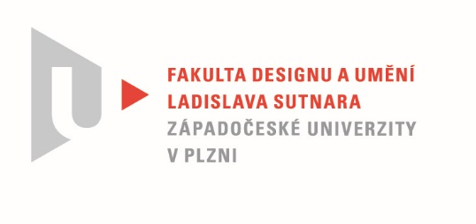

Protokol o hodnocení
kvalifikační práce

Název bakalářské práce: Sci-fi design jako hra s produktem

Práci předložil student: KRAJÍČKOVÁ Radka

Studijní obor a specializace: Design, specializace Produktový design

Hodnocení vedoucího práce
Práci hodnotil: Mgr. art. Jan Korabečný

- Cíl práce
Deklarovaný cíl práce byl splněn.
Kvalita představené práce převyšuje obvyklé standardy
- Stručný komentář hodnotitele
Studentka mě oslovila s přáním, věnovat se v bakalářské práci sci-fi designu.
Výběr tématu práce nebyl zprvu jednoduchý , diskutovali jsme spolu několik variant možných témat. Ze společných diskuzí vznikla představa toho, co by bylo vhodné udělat - rozhodnutí padlo na vytvoření designu stroje nebo věci na základě knižní předlohy, která zatím nebyla zfilmovaná. Studentka si vybrala návrh těžebního kombajnu Toyota Tsukurama z knihy Artemis Andyho Weira.
Navržené dílo může sloužit jako filmová kulisa, prostředek do počítačové hry a i třeba výrazný prvek merchandisingu propagujícího literární dílo.
Jako základní představa posloužila rešerše stávajících užitkových strojů, především různých sklízecích kombajnů. Jejich přísně účelná estetika se velmi dobře hodí i do prostředí sci-fi. Dehumanizované stroje autonomně pracující v prostorách cizích planet nepotřebují žádné zbytečné v uvozovkách designové prvky. Nicméně určitá dávka emocí je na místě.
Studentce se podařilo navrhnout celkovou proporci stroje tak, aby vypadal velmi robustně a stabilně. Obzvlášť s porovnání s lidským měřítkem působí celá konstrukce opravdu mohutně a kontakt s podobným strojem určitě zanechá v divákovi silný dojem.
Navržený celek působí funkčně a je logicky dělen. Základní koncepce stroje odpovídá fyzikálním zákonům – jedná se o stroj z kategorie sci-fi, kde nemusíme být jistě tak přísní.
Mezi silné stránky práce patří její celkové čisté a poctivé provedení, kdy studentka pracovala vždy s více variantami. Výstupní materiály mají nadstandardní kvalitu i rozsah. Opravdu velmi kladně pak hodnotím provedení modelu, který je propracovaný, zasazený do scenérie a doplněný lidským měřítkem. Zde studentka předvedla na bakalářskou práci nevídaný výkon – zpracování modelu je na excelentní úrovni.
Slabší místa se v práci hledají hůře – přesto zde nějaká jsou. Na můj vkus působí některé části manipulační ruky přece jen trochu soudobě, nehledě pak na pohyblivost jednotlivých částí, zde bych volil asi jiné řešení, ale v celkovém kontextu to rušivé není. Stejně tak jsem si všiml pěkného zkosení na boku rámu, které ale ku škodě nepokračuje dále do přední části stroje. Ale celkově vzato, jedná se o drobnosti, které neruší jinak povedený celek.
Textová část BP je přehledně strukturovaná, je zde detailně popsáno jak studentka postupovala, práce je doplněna souborem skic a fotek dokumentujících průběh designérské činnosti a výroby modelu. Drobná výtka - některé technické termíny tu působí trochu zmatečně, možná zde třeba nemusely být uvedeny vůbec.
To hlavní – vysvětlení výběru tématu a úvaha nad jeho zpracováním je zde zachycena výborně a studentka nenechavá čtenáře průvodní zprávy na pochybách, kde se téma vzalo a proč se jej rozhodla zpracovat.
Dílo v širších souvislostech otevírá studentce i škole pole sci-fi designu, s přesahem do game designu a vytváří precedens pro své současníky i pro studenty následujících ročníků.

- Vyjádření o plagiátorství
Předložená práce je originální autorské dílo, nejedná se o plagiát.
4. Navrhovaná známka a případný komentář
Výborně.
Datum: Podpis:

